ГЛАВНОЕ УПРАВЛЕНИЕ ОБРАЗОВАНИЯ КУРГАНСКОЙ ОБЛАСТИ

МУНИЦИПАЛЬНЫЙ ЭТАП ВСЕРОССИЙСКОЙ ОЛИМПИАДЫ ШКОЛЬНИКОВ
ПО БИОЛОГИИ 2013-2014 УЧЕБНЫЙ ГОД
9 КЛАСС

Часть I. Вам предлагаются тестовые задания, требующие выбора только одного ответа из четырех возможных. Максимальное количество баллов, которое можно набрать – 40 (по 1 баллу за каждое тестовое задание). Индекс ответа, который вы считаете наиболее полным и правильным, укажите в матрице ответов.
1. На рисунке представлен пример проявления важного жизненного свойства:
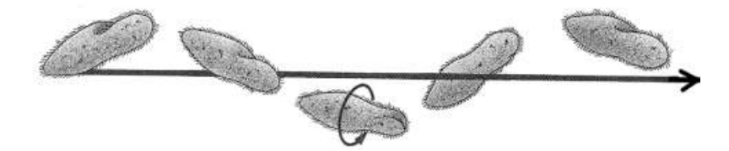
а) развитие;
б) размножение;
в) движение;
г) рост.
2. Объект биологических исследований,
представленный на рисунке, относят к:
а) бактериям;  б) грибам;  в) растениям;  г) животным. | 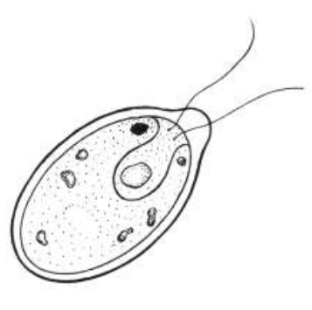
3. Антибиотик пенициллин впервые был получен
из:
а) шляпочного гриба;
б) дрожжей;
в) плесневого гриба;
г) возбудителя спорыньи.
4. Половое поколение папоротника развивается из:
а) споры;
б) зиготы;
в) сперматозоида;
г) яйцеклетки.
5. Разнообразие окраски тела водорослей вызвано:
а) особенностями размножения;
б) маскировкой;
в) необходимостью привлечения животных;
г) приспособлением к фотосинтезу.

6. Условия, необходимые для прорастания семян – это:
а) воздух, свет, тепло;
б) тепло, вода, воздух;
в) свет, воздух, вода;
г) свет, тепло, вода.
7. На рисунке изображена диаграмма цветка, которой
соответствует формула:
а) *Ч₅Л ₍₅₎ Т∞ П₁;  б) *Ч₅Л ₍₅₎ Т∞ П∞;  в) .↑. Ч₅Л ₍₅₎ Т∞ П₁;  г) *Ч₅Л ₍₅₎ Т∞ П∞. | 
8. Пробка относится к ткани:
а) проводящей;
б) покровной;
в) образовательной;
г) запасающей.
9. Плод арбуза - это:
а) многокостянка;
б) ягода;
в) многосемянная коробочка;
г) тыквина.
10. На рисунке представлен эффективный агротехнический
прием:
а) пасынкование;  б) мульчирование;  в) пикировка;  г) подвязывание. | 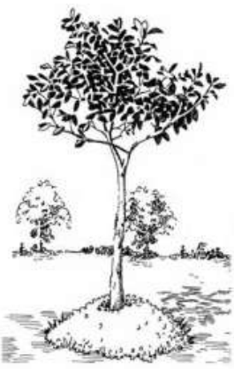

11. При хранении в теплом помещении картофель быстро
сморщивается, так как в нем:
а) происходит процесс фотосинтеза;
б) накапливается органическое вещество;
в) интенсивно осуществляется процесс дыхания;
г) в нем образуется ядовитое вещество соланин и гормоны.
12. В природе вегетативное размножение наиболее характерно для:
а) лебеды;
б) подорожника;
в) одуванчика;
г) яснотки.
13. В составе корневой системы взрослого растения картофеля по происхождению можно обнаружить корни: 1- главный, 2 - боковые, 3- придаточные:
а) только 1, 2;
б) только 1, 3;
в) только 2, 3;
г) 1, 2, 3.
14. Общим признаком голосеменных и покрытосеменных растений является:
а) развитие из спор;
б) наличие цветка;
в) развитие из семени;
г) редукция спорофита.
15. У плоских червей (Plathelminthes) имеется мускулатура:
а) только продольная;
б) продольная и кольцевая;
в) только кольцевая;
г) продольная, кольцевая и диагональная.
16. Непереваренные остатки пищи у плоских ресничных червей (класс Turbellaria) выводятся через:
а) анальное отверстие;
б) ротовое отверстие;
в) порошицу;
г) нефридии.
17. Сифон – трубчатый орган, выполняющий различные функции, встречается у водных моллюсков:
а) двустворчатых;
б) брюхоногих;
в) головоногих;
г) всех перечисленных выше групп.
18. Среди перечисленных моллюсков, фильтратором по способу питания является:
а) виноградная улитка;
б) рапана;
в) тридакна;
г) каракатица.
19. Среди паукообразных (класс Arachnoidea) живорождение встречается у некоторых:
а) пауков;
б) сольпуг;
в) скорпионов;
г) клещей.
20. У гусениц бабочек имеется:
а) три пары грудных ножек;
б) три пары грудных ножек и пять пар брюшных ложных ножек;
в) восемь пар ложных ножек;
г) конечности отсутствуют.
21. На рисунке представлены различные представители паукообразных.
Число пар ходильных ног у сенокосца равно:
а) 3;  б) 4;  в) 6;  г) 8. | 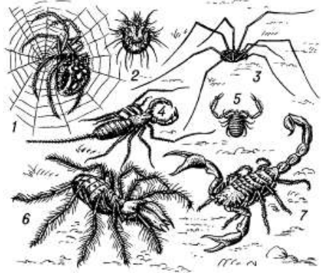
22. Не является характерным признаком для членистоногих:
а) членистые конечности с суставами;
б) хитиновый покров;
в) дыхание всей поверхностью тела;
г) сегментарное строение тела.
23. Личиночная стадия развития всегда отсутствует у моллюсков:
а) головоногих;
б) двустворчатых;
в) брюхоногих;
г) панцирных.
24. По сосудам у позвоночных животных движется:
а) гемолимфа;
б) тканевая жидкость;
в) кровь;
г) вода с растворенными в ней веществами.
25. Сердце крокодила по своему строению:
а) трехкамерное с неполной перегородкой в желудочке;
б) трехкамерное;
в) четырехкамерное;
г) четырехкамерное с отверстием в перегородке между желудочками.
26. Отложенные яйца австралийские сорные куры:
а) насиживают сами;
б) подкладывают в гнезда других видов;
в) зарывают в кучу гниющих листьев;
г) оставляют на поверхности, нагреваемой солнцем.
27. Среди пресмыкающихся барабанная перепонка отсутствует у:
а) крокодилов;
б) змей;
в) черепах;
г) ящериц.
28. Имеется ли череп и головной мозг у ланцетника?
а) череп есть, головного мозга нет;
б) черепа нет, головного мозга нет;
в) черепа нет, головной мозг есть;
г) у личинок нет, а у взрослых животных есть и то и другое.
29. Многообразие размеров и форм клеток организма человека можно объяснить:
а) разнообразием химических элементов образующих их структуры;
б) разнообразием органических веществ, входящих в их состав;
в) спецификой выполняемых ими функций в многоклеточном организме;
г) спецификой размещения в структурах органов.
30. Вид ткани, для которой характерно минимальное содержание межклеточного вещества:
а) эпителиальная;
б) соединительная;
в) мышечная;
г) нервная.
31. При осуществлении рефлекса нервный импульс движется по цепи нейронов от:
а) чувствительных окончаний коротких отростков через тела и длинные отростки нейронов к рабочему органу;
б) чувствительных окончаний длинного отростка через тела и короткие отростки нейронов к рабочему органу;
в) тел нейронов через короткие и длинные отростки к рабочему органу;
г) рабочего органа через длинные отростки и тела нейронов к их чувствительным окончаниям.
32. Нейроны следует отнести к уровню организации живого:
а) клеточному;
б) тканевому;
в) органному;
г) системному.

33. На рисунке представлен фрагмент электрокардиограммы (ЭКГ).
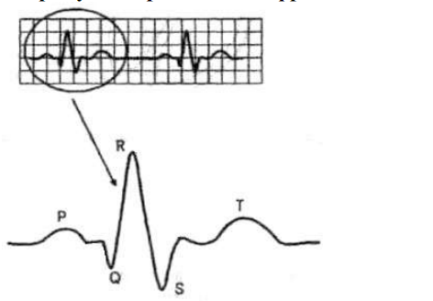

Интервал QRS отражает следующий процесс в сердце:
а) возбуждение предсердий;
б) восстановление состояния миокарда желудочков после сокращения;
в) распространение возбуждения по желудочкам;
г) период покоя – диастола.
34. Оптимальная среда для высокой ферментативной активности слюны:
а) щелочная;
б) нейтральная;
в) кислая;
г) любая.
35. При отморожение пальцев рук рекомендуется:
а) отогреть отмороженные конечности грелкой с горячей водой;
б) растереть отмороженные конечности снегом;
в) поместить отмороженные конечности в теплую воду, растереть до покраснения и наложить повязку;
г) туго забинтовать отморожены конечности и обратиться к врачу.
36. Лимитирующим фактором для растений в пустыне обычно является:
а) длина светового дня;
б) засоление почвы;
в) количество влаги;
г) колебание температур.
37. Согласно правилу Бергмана размеры теплокровных животных в разных популяциях одного вида увеличиваются в направлении:
а) с юга на север;
б) с востока на запад;
в) от побережий вглубь материка;
г) от высокогорий к равнинам.
38. Конкурентные отношения характерны для пары видов:
а) воробей и голубь;
б) воробей и корова;
в) воробей и заяц;
г) воробей и муха.
39. На рисунке представлена реконструкция внешнего облика и останков первобытной культуры одного из предков современного человека. Данного представителя следует отнести к группе:
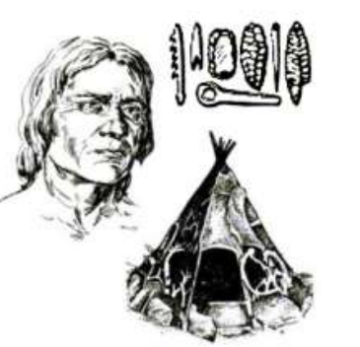

а) предшественников человека;
б) древнейших людей;
в) древних людей;
г) ископаемых людей современного анатомического типа.
40. Область науки о закономерностях функционирования и регуляции
биологических систем разного уровня организации:
а) анатомия;
б) физиология;
в) гигиена;
г) психология.

Часть II. Вам предлагаются тестовые задания с одним вариантом ответа из четырех возможных, но требующих предварительного множественного выбора. Максимальное количество баллов, которое можно набрать – 20 (по 2 балла за каждое тестовое задание). Индекс ответа, который вы считаете наиболее полным и правильным, укажите в матрице ответов.
1. К бурым водорослям относятся –
1) ламинария, 2) анфельция, 3) фукус, 4) кладофора, 5) порфира:
а) 1, 3;
б) 2, 3, 4;
в) 1, 5;
г) 2, 3, 4, 5;
д) 1, 2, 3, 4, 5.
2. Цветки с нижней завязью свойственны –
1) пшенице, 2) огурцу, 3) колокольчику, 4) вишне, 5) рябине:
а) 1, 3, 5;
б) 1, 2, 5;
в) 2, 3, 5;
г) 2, 4, 5;
д) 3, 4, 5.

3. У насекомых отряда чешуекрылых (Lepidóptera) на разных стадиях развития характерен ротовой аппарат – 1) грызущий, 2) сосущий, 3) лижущий, 4) колюще-сосущий, 5) лакающий:
а) только 1, 2;
б) только 2, 3;
в) только 1, 3, 4;
г) только 2, 4, 5;
д) 1, 2, 4, 5.
4. Жужжальца, имеющиеся у двукрылых насекомых (отряд Diptera), являются органом – 1) слуха, 2) пространственной ориентации, 3) звуковой коммуникации, 4) равновесия, 5) осязания:
а) 1, 2, 3;
б) 1, 2, 4;
в) 2, 3, 4;
г) 2, 3, 5;
д) 3, 4, 5.
5. К выводковым птицам относятся –
1) глухарь, 2) куропатка, 3) степной орел, 4) лебедь, 5) филин:
а) 1, 3, 5;
б) 1, 2, 4;
в) 1, 2, 5;
г) 2, 3, 4;
д) 2, 3, 5.
6. Для земноводных характерны следующие признаки –
1) имеется только легочное дыхание, 2) наличие мочевого пузыря,
3) продуктом выделения является мочевая кислота,
4) для взрослых особей характерна линька, 5) отсутствие грудной клетки:
а) 1, 2, 5;
б) 2, 3, 4;
в) только 2, 5;
г) только 3, 4;
д) 1, 2, 3, 4, 5.
7. Чтобы занять наземную среду обитания, животные были должны –
1) приспособиться использовать для дыхания кислород воздуха,
2) приспособиться к возросшей силе тяжести,
3) выработать механизмы зашиты от высыхания,
4) изменить характер передвижения, 5) усложнить органы чувств.
а) только 1, 2, 3;
б) только 1, 2, 4;
в) только 1, 3, 4;
г) только 2, 3, 4, 5;
д) 1, 2, 3, 4, 5.
8. В случае опасности ящерица ушастая круглоголовка –
1) спасается бегством;
2) окрашивается под цвет субстрата и затаивается;
3) принимает угрожающую позу;
4) отбрасывает хвост;
5) «тонет» в песке.
а) только 1, 2, 5;
б) только 1, 3, 5;
в) 1, 2, 3, 4;
г) 2, 3, 4, 5;
д) 1, 2, 3, 4, 5.
9. Для безусловных рефлексов характерно то, что они –
1) врожденны, 2) стереотипны, 3) исчезают и возникают в течение
онтогенеза, 4) возникают на основе условных, 5) индивидуальны.
а) только 1, 2;
б) только 2, 3;
в) только 1, 3, 4;
г) только 3, 4, 5;
д) 1, 2, 4, 5.
10. Переохлаждение характеризуется –
1) расширением периферических сосудов; 2) сужением периферических осудов;
3) урежением дыхания; 4) учащением дыхания; 5) понижением артериального давления.
а) только 1, 3;
б) только 2, 4;
в) только 2, 5;
г) только 1, 3, 5;
д) 1, 3, 4, 5.

Часть III. Вам предлагаются тестовые задания в виде суждений, с каждым из которых следует либо согласиться, либо отклонить. В матрице ответов укажите вариант ответа «да» или «нет». Максимальное количество баллов, которое можно набрать – 15 (по 1 баллу за каждое тестовое задание).

1. Бактерии могут быть одноклеточными или многоклеточными организмами.
2. С помощью корней лишайники всасывают воду.
3. Основные запасы воды в клетках растений находятся в пластидах.
4. Колючки боярышника являются видоизмененными побегами.
5. Для однодольных растений характерны сложные листья.
6. Клубень картофеля является видоизменением корня.
7. Опадая, наружные чешуи почки оставляют почечные кольца.
8. У морских одноклеточных организмов выделительная вакуоль сокращается чаще, чем у пресноводных.
9. Строение глаза у головоногих моллюсков аналогично строению глаза у позвоночных.
10. Источником заражения человека бычьим цепнем служат его яйца.
11. Нервная трубка у хордовых всегда расположена над хордой.
12. Крокодилы и черепахи не линяют.
13. У птиц хорошо развит передний мозг и мозжечок.
14. Китообразные – исключительно морские животные.
15. Холестерин лучше исключить из рациона питания человека, так как из него не синтезируются никакие регуляторные соединения.

Часть IV. Вам предлагаются тестовые задания, требующие установления соответствия. Максимальное количество баллов, которое можно набрать – 8,5. Заполните матрицы ответов в соответствии с требованиями заданий.

Задание 1. [мах. 3 балла] Рассмотрите рисунок, на котором изображены растения, характерные для хвойного (А) и широколиственного леса (Б):
1 – колокольчик широколистный, 2 – ветреница дубравная, 3 – подъельник обыкновенный, 4 – вероника лекарственная, 5 – кислица обыкновенная, 6 – пролесник многолетний.

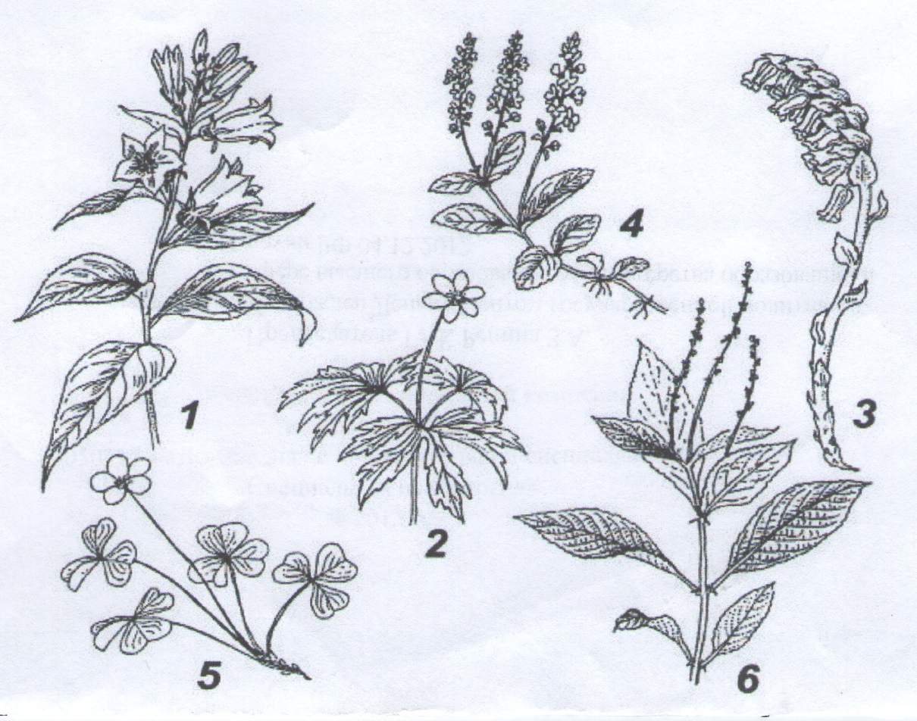

Соотнесите каждое растение с типом леса, в котором его можно обнаружить.

Растения | 1 | 2 | 3 | 4 | 5 | 6
Тип леса

Задание 2. [мах. 2,5 балла] Определите верную последовательность зон корня в направлении от верхушки к его основанию: А – зона деления; Б – зона дифференциации; В – зона проведения и ветвления; Г – зона всасывания; Д – зона активного роста или растяжения:

Последовательность | 1 | 2 | 3 | 4 | 5
Индексы

Задание 3. [мах. 3 балла]. Установите соответствие между характерными чертами половых клеток человека (1–6) и их названием (А–Б).
Характерные черты:  1) состоит из головки, шейки, хвоста;  2) обладает относительно большими размерами, чем половые клетки противоположного пола;  3) подвижная клетка;  4) имеет ряд оболочек, располагающихся поверх цитоплазматической мембраны;  5) из одной клетки-предшественницы их образуется четыре;  6) обеспечивает питанием ранние стадии развития зародыша. |  |  |  |  | Половые клетки:  А – сперматозоид.  Б – яйцеклетка.
Особенности | 1 | 2 | 3 | 4 |  | 5 | 6
Половая клетка

